BAB III
ANALISIS DAN PERANCANGAN

Analisis
Analisis menggambarkan sebuah detail dari suatu sistem informasi yang utuh sebagai bagian-bagian yang lebih kecil yang bertujuan untuk mengidentifikasi persoalan, halangan yang terjadi, serta kebutuhan-kebutuhan yang diinginkan. Analisa kondisi pada Heystartic saat ini yaitu :
1. Banyaknya permintaan costum barang yang masuk dan masih menggunakan cara pemesananan dengan whatsapp sehingga pihak Heystartic kurang dapat merekap pesanan dengan baik.
2. Heystartic ingin menambah pasar ke pelanggan B2C dengan menggunakan katalog di Instagram Shopping.

Identifikasi Masalah
Heystartic merupakan sebuah UMKM (Usaha Mikro Kecil dan Menengah) yang mempunyai produk fashion dari bahan baku bekas karung semen yang disukai oleh banyak orang, termasuk government (pemerintah) dan business. Karena pembelian yang sangat stabil dari government dan business, maka Heystartic menjadi UMKM yang B2B (Business to Business) dan B2G (Business to Government). Saat ini Heystartic juga ingin melebarkan penjualannya ke B2C (Business to Costumer), sehingga Heystartic harus mempunyai katalog di Instagram Shopping. Instagram Shopping mempunyai syarat yaitu ketika pelanggan memilih produk pilihannya, produk itu harus mengarah ke satu halaman website seperti online shop. Di dalam website tersebut Heystartic juga ingin membuat aplikasi untuk online shopping dan pelanggan dapat meng custom barang mereka sendiri.
Untuk mempermudah analisa data, berikut merupakan tabel analisa sebab akibat yang telah dibuat.
Tabel 3. 1 Tabel Analisa Sebab Akibat
Permasalahan | Solusi | Manfaat
Banyaknya permintaan costum barang yang masuk dan masih menggunakan cara pemesananan dengan whatsapp sehingga pihak Heystartic kurang dapat merekap pesanan dengan baik. | Dibuatkan sistem penjualan berbasis website dengan menggunakan Codeigniter | Heystartic dapat merekap penjualan yang masuk dengan baik.
Heystartic ingin menambah pasar ke pelanggan B2C dengan menggunakan katalog di Instagram Shopping.  Instagram Shopping memiliki syarat yaitu Ketika pelanggan memilih produk pilihannya, produk itu harus mengarah ke suatu halaman website seperti online shop | Dibuatkan sistem penjualan berbasis website dengan menggunakan Codeigniter | Heystartic dapat melebarkan penjualannya ke B2C.

Pemecahan Masalah
Pemecahan masalah yang ditawarkan bagi peneliti untuk mendukung sistem penjualan Heystartic adalah membuat sistem penjualan B2B dan B2C Heystartic berbasis website menggunakan Codeigniter yang dapat membuat Heystartic melebarkan penjualannya.

Perancangan
Perancangan sistem yang dilakukan saat pembuatan sistem penjualan B2B dan B2C Heystartic berbasis website menggunakan Codeigniter ini yakni sebagai berikut :

Perancangan Sistem

Use Case Diagram
Use case diagram dalam perancangan sistem penjualan B2B dan B2C Heystartic berbasis web menggunakan codeigniter terdapat 3 actor antara lain, Customer B2B, Customer B2C, dan admin. Use case perancangan sistem untuk Heystartic digambarkan seperti gambar dibawah ini.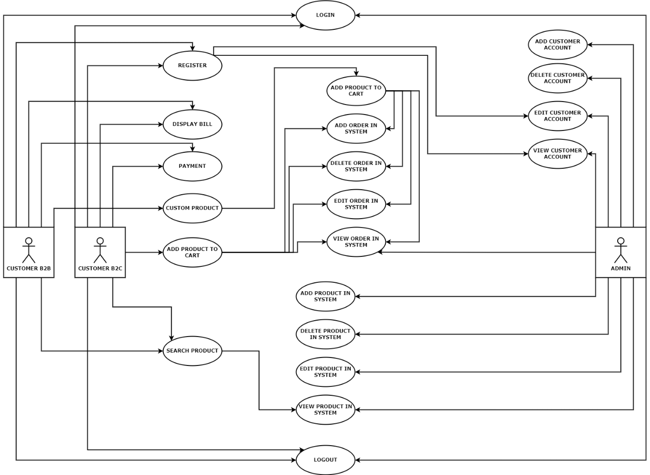
Gambar 3. 1 Use Case Diagram
Customer B2B memiliki 12 fitur, sebagai berikut.
- Login
Customer B2B memiliki fitur login agar dapat mengakses ke website Heystartic dengan mengisi username dan password.
- Register
Customer B2B memiliki fitur register untuk membuat akun agar dapat login ke website Heystartic.
- Display Bill
Customer B2B memiliki fitur display bill untuk dapat menampilkan daftar pembayaran di website Heystartic.
- Payment
Customer B2B memiliki fitur payment untuk dapat membayar barang yang telah di masukkan ke keranjang belanja di website Heystartic.
- Custom Product
Customer B2B memiliki fitur custom product untuk dapat memilih product yang ingin di custom warna di website Heystartic.
- Add Product to Cart
Customer B2B memiliki fitur add product to cart untuk dapat menambahkan produk ke keranjang belanja website Heystartic.
- Edit Product in Cart
Customer B2B memiliki fitur edit product in cart untuk dapat mengedit jumlah product di keranjang belanja website Heystartic.
- Delete Product in Cart
Customer B2B memiliki fitur delete product in cart untuk dapat menghapus product di keranjang belanja website Heystartic.
- Add Order in System
Customer B2B memiliki fitur add order in system untuk dapat membuat orderan sesuai dengan product yang telah di masukkan ke keranjang belanja website Heystartic.
- View Order in System
Customer B2B memiliki fitur view order in system untuk dapat melihat orderan yang telah di buat di website Heystartic.
- Search Product
Customer B2B memiliki fitur search product untuk dapat melihat barang-barang yang dijual di website Heystartic.
- Logout
Customer B2B memiliki fitur logout untuk keluar dari website Heystartic.

Customer B2C memiliki 11 fitur, sebagai berikut.
- Login
Customer B2C memiliki fitur login agar dapat mengakses ke website Heystartic dengan mengisi username dan password.
- Register
Customer B2C memiliki fitur register untuk membuat akun agar dapat login ke website Heystartic.
- Display Bill
Customer B2C memiliki fitur display bill untuk dapat menampilkan daftar pembayaran di website Heystartic.
- Payment
Customer B2C memiliki fitur payment untuk dapat membayar barang yang telah di masukkan ke keranjang belanja di website Heystartic.
- Add Product to Cart
Customer B2C memiliki fitur add product to cart untuk dapat menambahkan produk ke keranjang belanja website Heystartic.
- Edit Product in Cart
Customer B2C memiliki fitur edit product in cart untuk dapat mengedit jumlah product di keranjang belanja website Heystartic.
- Delete Product in Cart
Customer B2C memiliki fitur delete product in cart untuk dapat menghapus product di keranjang belanja website Heystartic.
- Add Order in System
Customer B2C memiliki fitur add order in system untuk dapat membuat orderan sesuai dengan product yang telah di masukkan ke keranjang belanja website Heystartic.
- View Order in System
Customer B2C memiliki fitur view order in system untuk dapat melihat orderan yang telah di buat di website Heystartic.
- Search Product
Customer B2C memiliki fitur search product untuk dapat melihat barang-barang yang dijual di website Heystartic.
- Logout
Customer B2C memiliki fitur logout untuk keluar dari website Heystartic.

Admin memiliki 11 fitur, sebagai berikut.
- Login
Admin memiliki fitur login agar dapat mengakses ke website Heystartic dengan mengisi username dan password.
- Add Customer Account
Admin memiliki fitur add customer account untuk menambahkan akun customer B2B dan B2C melalui database jika customer kesulitan dalam pembuatan akun.
- Edit Customer Account
Admin memiliki fitur edit customer account untuk mengedit akun customer B2B dan B2C melalui database.
- Delete Customer Account
Admin memiliki fitur delete customer account untuk menghapus akun customer B2B dan B2C melalui database.
- View Customer Account
Admin memiliki fitur view customer account untuk dapat melihat akun customer B2B dan B2C melalui database.
- View Order in System
Admin memiliki fitur view order in system untuk dapat melihat orderan yang telah di buat di website Heystartic melalui database.
- Add Product in System
Admin memiliki fitur add product in system untuk dapat menambahkan product di website Heystartic.
- Edit Product in System
Admin memiliki fitur edit product in system untuk dapat mengedit product yang telah ditampilkan di website Heystartic.
- Delete Product in System
Admin memiliki fitur delete product in system untuk dapat menghapus product yang telah ditampilkan di website Heystartic.
- View Product in System
Admin memiliki fitur view product in system untuk dapat melihat barang-barang yang dijual di website Heystartic.
- Logout
Admin memiliki fitur logout untuk keluar dari website Heystartic.

Activity Diagram
Activity diagram adalah diagram yang digunakan untuk menjelaskan apa saja kegiatan yang dapat dilakukan oleh sistem berdasarkan fitur yang telah dijelaskan dalam use case diagram. Berikut merupakan activity diagram yang sesuai dengan perancangan sistem untuk Heystartic.
- Activity Diagram Login User
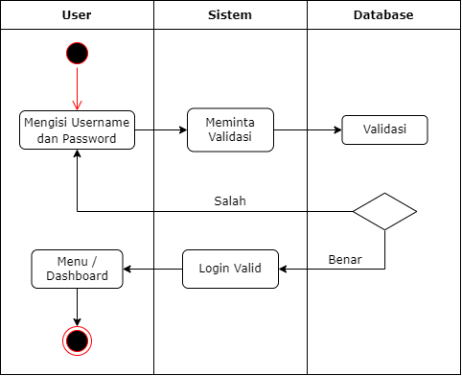
Gambar 3. 2 Activity Diagram Login User
Gambar diagram aktivitas di atas memberikan pemahaman mulai dari website dibuka kemudian menampilkan halaman login, lalu user diminta untuk login dengan mengisi username dan password setelahnya akan divalidasi terlebih dahulu, kemudian akan masuk ke laman dashboard.

- Activity Diagram Add Product in System
Kemudian aktivitas diagram selanjutnya adalah aktivitas add product in system akan dicantumkan dalam gambar 3.3.
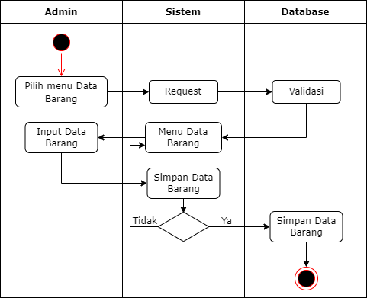
Gambar 3. 3 Activity Diagram Add Product in System
Pemaparan dari gambar di atas mulai aktivitas dari dashboard admin memilih menu data barang kemudian sistem akan membuka halaman menu data barang, setelah itu admin dapat menginputkan data barang, kemudian admin dapat menyimpan data barang. Data barang akan disimpan di data base.

- Activity Diagram Edit Product in System
Kemudian aktivitas diagram selanjutnya adalah aktivitas edit product in system akan dicantumkan dalam gambar 3.4.
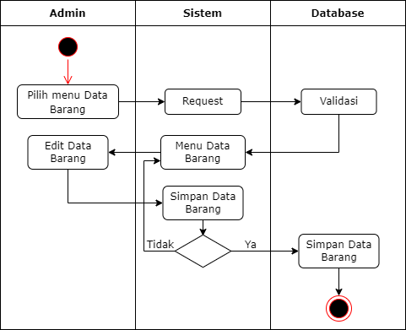
Gambar 3. 4 Activity Diagram Edit Product in System
Pemaparan dari gambar di atas mulai aktivitas dari dashboard admin memilih menu data barang kemudian sistem akan membuka halaman menu data barang, setelah itu admin dapat mengedit data barang, kemudian admin dapat menyimpan data barang. Data barang akan disimpan di data base.

- Activity Diagram Delete Product in System
Kemudian aktivitas diagram selanjutnya adalah aktivitas delete product in system akan dicantumkan dalam gambar 3.5.

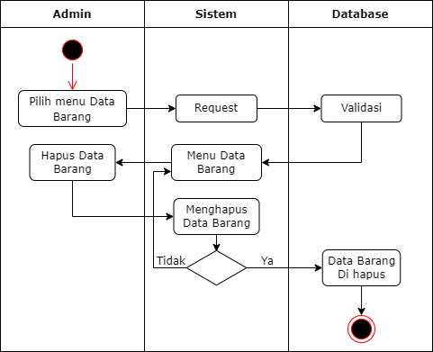
Gambar 3. 5 Activity Diagram Delete Product in System
Pemaparan dari gambar di atas mulai aktivitas dari dashboard admin memilih menu data barang kemudian sistem akan membuka halaman menu data barang, setelah itu admin dapat menghapus data barang, kemudian admin dapat menyimpan data barang. Data barang akan terupdate di data base.

- Activity Diagram Customer B2B and B2C Order in System
Kemudian aktivitas diagram selanjutnya adalah aktivitas customer B2B and B2C Order in system akan dicantumkan dalam gambar 3.6.

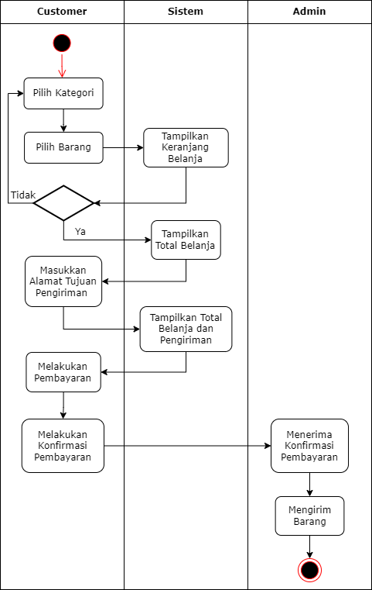
Gambar 3. 6 Activity Diagram Customer B2B and B2C Order in System
Pemaparan dari gambar di atas mulai aktivitas dari dashboard website, customer memilih menu kategori, lalu customer memilih barang dan dapat memasukkan barang ke keranjang belanja. Ketika customer ingin membayar, sistem akan menampilkan total harga belanja, kemudian customer akan mengisi alamat tujuan pengiriman, setelah itu sistem akan menampilkan total belanja dan alamat pengiriman. Kemudian customer melaksanakan pelunasan serta mengirimkan bukti pembayaran. Sesudah itu sistem akan mengirimkan data bukti bayar kepada admin untuk di konfirmasi pembayaran tersebut, jika pembayaran telah di konfirmasi, admin akan mengirim barang ke alamat pengiriman.

Perancangan Data
Perancangan data merupakan proses membuat desain basis data guna mendukung operasional sebuah aplikasi dengan menjelaskan atribut pada entitas yang terdapat pada database tersebut. Pada aplikasi ini terdapat 9 tabel, sebagai berikut.
- Tabel tbl_barang
Tabel 3. 2 Tabel tbl_Barang
Nama Kolom | Tipe Data | Keterangan
id_barang | int(11) | Primary Key, menampung data id barang untuk mengidentifikasi data pada tabel barang.
nama_barang | varchar(255) | Menampung data nama barang pada tabel barang.
id_kategori | int(11) | Menampung data id kategori untuk mengidentifikasi data barang pada tabel barang.
harga | int(11) | Menampung data harga barang pada tabel barang.
stok | int(4) | Menampung data stok barang pada tabel barang.
deskripsi | mediumtext | Menampung data deskripsi barang pada tabel barang.
gambar | text | Menampung data gambar barang pada tabel barang.
berat | int(11) | Menampung data berat barang pada tabel barang.

- Tabel tbl_gambar
Tabel 3. 3 Tabel tbl_gambar
Nama Kolom | Tipe Data | Keterangan
id_gambar | int(11) | Primary Key, menampung data id gambar untuk mengidentifikasi data pada tabel gambar.
id_barang | int(11) | Menampung data id barang untuk mengidentifikasi data pada tabel gambar.
ket | varchar(255) | Menampung data keterangan gambar barang pada tabel gambar.
gambar | text | Menampung data gambar barang pada tabel gambar.

- Tabel tbl_kategori
Tabel 3. 4 Tabel tbl_kategori
Nama Kolom | Tipe Data | Keterangan
id_kategori | int(11) | Primary Key, menampung data id kategori untuk mengidentifikasi data barang pada tabel kategori.
nama_kategori | varchar(50) | Menampung data nama kategori untuk mengidentifikasi data pada tabel kategori.

- Tabel tbl_pelanggan
Tabel 3. 5 Tabel tbl_pelanggan
Nama Kolom | Tipe Data | Keterangan
id_pelanggan | int(11) | Primary Key, menampung data id pelanggan untuk mengidentifikasi data pada tabel pelanggan.
nama_pelanggan | varchar(255) | Menampung data nama pelanggan untuk mengidentifikasi data pada tabel pelanggan.
email | varchar(255) | Menampung data email pelanggan untuk mengidentifikasi data pada tabel pelanggan.
password | text | Menampung data password pelanggan untuk mengidentifikasi data pada tabel pelanggan.
foto | text | Menampung data foto pelanggan untuk mengidentifikasi data pada tabel pelanggan.

- Tabel tbl_rekening
Tabel 3. 6 Tabel tbl_rekening
Nama Kolom | Tipe Data | Keterangan
id_rekening | int(11) | Primary Key, menampung data id rekening pelanggan untuk mengidentifikasi data pada tabel rekening.
nama_bank | varchar(25) | Menampung data nama bank yang digunakan pelanggan untuk mengidentifikasi data pada tabel rekening.
no_rek | varchar(25) | Menampung data nomor rekening yang digunakan pelanggan untuk mengidentifikasi data pada tabel rekening.
atas_nama | varchar(25) | Menampung data atas nama pelanggan yang membayar barang untuk mengidentifikasi data pada tabel rekening.

- Tabel tbl_rinci_transaksi
Tabel 3. 7 Tabel tbl_rinci_transaksi
Nama Kolom | Tipe Data | Keterangan
id_rinci | int(11) | Primary Key, menampung data id rinci transaksi untuk mengidentifikasi data pada tabel rinci transaksi.
no_order | varchar(25) | Menampung data nomor order transaksi untuk mengidentifikasi data pada tabel rinci transaksi.
id_barang | int(11) | Menampung data id barang untuk mengidentifikasi data pada tabel rinci transaksi.
qty | int(11) | Menampung data qty / jumlah barang yang dibeli pelanggan untuk mengidentifikasi data pada tabel rinci transaksi.

- Tabel tbl_setting
Tabel 3. 8 Tabel tbl_setting
Nama Kolom | Tipe Data | Keterangan
id | int(1) | Primary Key, menampung data id setting untuk mengidentifikasi data pada tabel setting.
nama_toko | varchar(255) | Menampung nama toko untuk mengidentifikasi data pada tabel setting.
lokasi | int(11) | Menampung lokasi toko untuk mengidentifikasi data pada tabel setting.
alamat_toko | text | Menampung alamat toko untuk mengidentifikasi data pada tabel setting.
no_telpon | varchar(15) | Menampung nomor telepon toko untuk mengidentifikasi data pada tabel setting.

- Tabel tbl_transaksi
Tabel 3. 9 Tabel tbl_transaksi
Nama Kolom | Tipe Data | Keterangan
id_transaksi | int(11) | Primary Key, menampung data id transaksi untuk mengidentifikasi data pada tabel transaksi.
id_pelanggan | int(11) | Menampung data id pelanggan untuk mengidentifikasi data pada tabel transaksi.
no_order | varchar(25) | Menampung data nomor order untuk mengidentifikasi data pada tabel transaksi.
tgl_order | date | Menampung data tanggal order untuk mengidentifikasi data pada tabel transaksi.
nama_penerima | varchar(25) | Menampung data nama penerima barang untuk mengidentifikasi data pada tabel transaksi.
hp_penerima | varchar(15) | Menampung data nomor hp penerima barang untuk mengidentifikasi data pada tabel transaksi.
provinsi | varchar(25) | Menampung data provinsi penerima barang untuk mengidentifikasi data pada tabel transaksi.
kota | varchar(25) | Menampung data kota penerima barang untuk mengidentifikasi data pada tabel transaksi.
alamat | text | Menampung data alamat penerima barang untuk mengidentifikasi data pada tabel transaksi.
kode_pos | varchar(8) | Menampung data kode pos penerima barang untuk mengidentifikasi data pada tabel transaksi.
expedisi | varchar(255) | Menampung data expedisi yang dipilih penerima barang untuk mengidentifikasi data pada tabel transaksi.
paket | varchar(255) | Menampung data paket yang dipilih penerima barang untuk mengidentifikasi data pada tabel transaksi.
estimasi | varchar(255) | Menampung data estimasi barang sampai ke alamat penerima barang untuk mengidentifikasi data pada tabel transaksi.
ongkir | int(11) | Menampung data ongkir barang sampai ke alamat penerima barang untuk mengidentifikasi data pada tabel transaksi.
berat | int(11) | Menampung data berat barang penerima barang untuk mengidentifikasi data pada tabel transaksi.
grand_total | int(11) | Menampung data grand total barang yang dipesan pelanggan untuk mengidentifikasi data pada tabel transaksi.
total_bayar | int(11) | Menampung data total bayar barang yang dipesan pelanggan untuk mengidentifikasi data pada tabel transaksi.
status_bayar | int(1) | Menampung data status pembayaran barang yang dipesan pelanggan untuk mengidentifikasi data pada tabel transaksi.
bukti_bayar | text | Menampung data bukti pembayaran barang yang dipesan pelanggan untuk mengidentifikasi data pada tabel transaksi.
atas_nama | varchar(25) | Menampung data atas nama pelanggan yang membayar barang untuk mengidentifikasi data pada tabel transaksi.
nama_bank | varchar(25) | Menampung data nama bank yang digunakan pelanggan untuk mengidentifikasi data pada tabel transaksi.
no_rek | varchar(25) | Menampung data nomor rekening yang digunakan pelanggan untuk mengidentifikasi data pada tabel transaksi.
status_order | int(1) | Menampung data status order pada menu admin untuk mengidentifikasi data pada tabel transaksi.
no_resi | varchar(25) | Menampung data nomor resi yang diinputkan admin pada saat akan mengirim barang pada tabel rekening.

- Tabel tbl_user
Tabel 3. 10 Tabel tbl_user
Nama Kolom | Tipe Data | Keterangan
id_user | int(11) | Primary Key, menampung data id user untuk mengidentifikasi data pada tabel user.
nama_user | varchar(25) | Menampung data nama user untuk mengidentifikasi data pada tabel user.
username | varchar(25) | Menampung data username dari user untuk mengidentifikasi data pada tabel user.
password | varchar(25) | Menampung data password dari user untuk mengidentifikasi data pada tabel user.
level_user | int(1) | Menampung data level user untuk mengidentifikasi data pada tabel user.

Perancangan User Interface
- Perancangan Halaman Awal Website
Tampilan halaman untuk awal saat user membuka website atau bisa dengan desain sederhana karena tidak ada komponen desain yang berpengaruh pada sistem karena hanya pembuka aplikasi, seperti gambar 3.7.
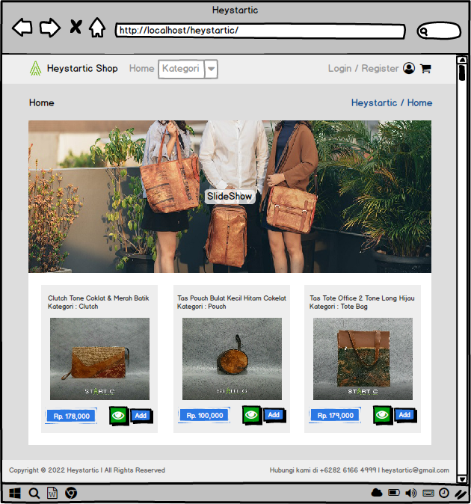
Gambar 3. 7 Perancangan Tampilan Awal Website

- Perancangan Tampilan Login dan Register User
Halaman untuk user memasukkan data diri sebagai verifikasi bahwa pengguna benar pemilik akun yang terdaftar, dalam pembuatan sistem kali ini peneliti mencantumkan Username dan Password untuk verifikasi tersebut dan desain halaman Register ini digunakan user untuk membuat akun dengan mencantumkan data user yang dibutuhkan, dalam register ini peneliti mencantumkan nama, username dan kata sandi, untuk desain yang sudah dibuat bisa dilihat pada gambar 3.8 dan 3.9.
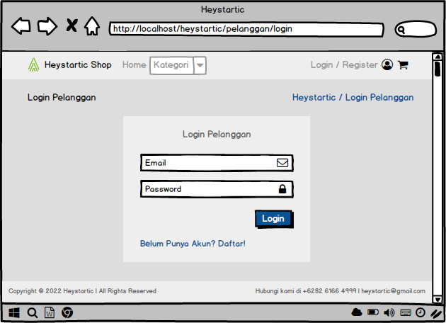
Gambar 3. 8 Perencanaan Tampilan Login User
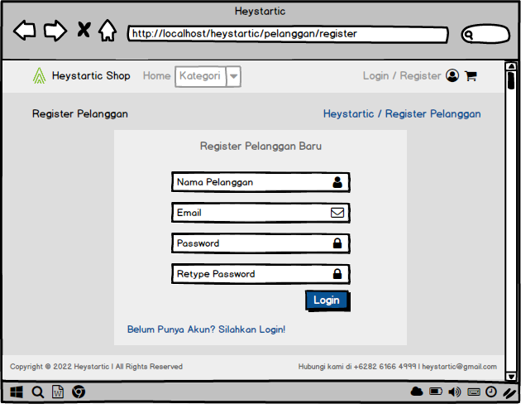
Gambar 3. 9 Perencanaan Tampilan Register User

- Perancangan Halaman Dashboard Customer
Halaman setelah customer login, customer dapat memilih kategori barang untuk desain yang telah dibuat bisa dilihat pada gambar 3.10.
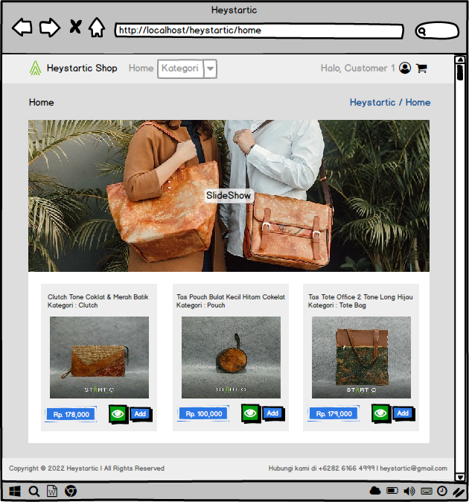
Gambar 3. 10 Perencanaan Halaman Dashboard Customer

- Perancangan Halaman Custom Warna Produk
Pada halaman Dashboard Customer, pelanggan dapat menentukan warna barang yang diinginkan. Untuk desain yang telah dibuat dapat dilihat pada gambar 3.11.
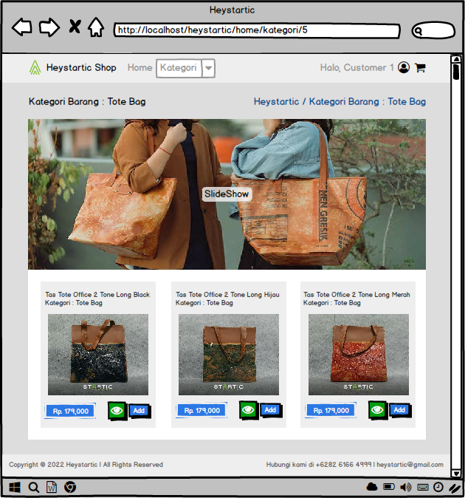
Gambar 3. 11 Perencanaan Tampilan Custom Warna Barang

- Perancangan Halaman Dashboard Admin
Desain halaman ini adalah saat admin sudah login, admin dapat menambahkan barang, mengedit barang, menghapus barang, melihat pesanan yang masuk pada halaman ini, untuk desain yang telah dibuat dapat dilihat pada gambar 3.12 dibawah ini.
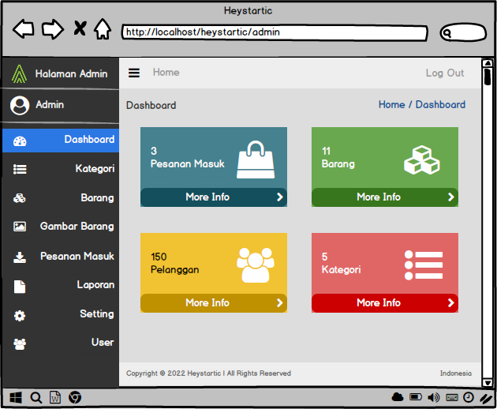
Gambar 3. 12 Perencanaan Halaman Dashboard Admin

